# Népesség

Ebben a feladatban az egyes földrészek népességét kell kiíratni a megadott adatok alapján, táblázatos formában:

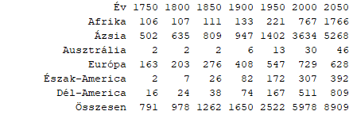

Nyisd meg a kapott *nepesseg* nevű programot, és oldd meg a következő feladatokat!

1. A tömbök inicializálását már elvégeztük. Nézd meg a kódot! A földrészek olyan sorrendben vannak, mint a sorok a kétdimenziós tömbben.
2. Írasd ki az adatokat a fenti minta alapján! A földrészek oszlop szélessége 20 karakter, az adatok pedig 5 karakter széles oszlopokban vannak.
3. Összegezd az oszlopok adatait, és írasd az eredményeket az utolsó sorban a minta szerint!